Communiqué de presse

Nanterre, le XX mars 2015

**Itancia et Yealink concluent un partenariat de distribution**

**Itancia, distributeur à valeur ajoutée, et Yealink, comptant parmi les leaders mondiaux de la téléphonie IP, annoncent un nouveau partenariat de distribution. Itancia intégrera à son catalogue les références du fournisseur, parmi ses offres en téléphonie d’entreprise (postes SIP, DECT, accessoires) et en communication unifiée.**

Implanté dans 140 pays, Yealink est l'un des principaux fabricants de téléphones SIP innovants, et à faible émission de carbone. Le groupe apporte à ses clients des solutions de haute performance et une assistance adaptée à leurs besoins où qu'ils se trouvent dans le monde, notamment grâce à une importante activité de Recherche & Développement, menée par une équipe de 150 ingénieurs. Cela lui permet de proposer à sa clientèle des solutions en totale adéquation avec leurs contraintes professionnelles actuelles, notamment la nécessité de collaborer à distance.

Vingt-six références de Yealink font désormais partie du catalogue du distributeur Itancia, dont le SIP-T48G, dernier-né de la gamme de téléphonie IP de Yealink. Equipé d'un grand écran tactile, ce téléphone très esthétique, permet de basculer entre différentes vues et applications de manière rapide et fluide. La technologie Optima HD de Yealink donne à l'utilisateur l’impression d'être assis en face de l'interlocuteur à l'autre bout du fil. Le T48G prend également en charge la technologie Gigabit Ethernet, permet une gestion très rapide des appels et l'utilisation d'accessoires tels qu'une clé USB Bluetooth et des casques avec ou sans fil.

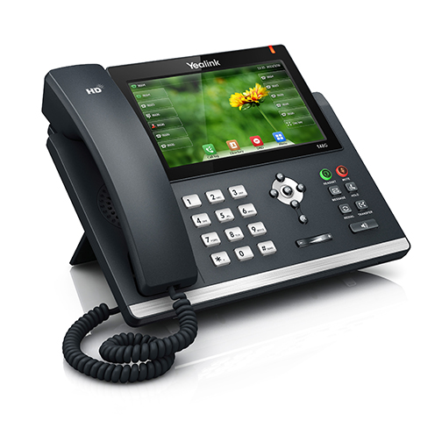

Depuis maintenant quelques années, Itancia a renforcé son positionnement vers les communications unifiées, grâce à des partenariats avec des acteurs majeurs du secteur.

« *Itancia est ravi de cette opportunité de travailler avec Yealink. Cela va nous permettre de proposer un éventail de produits plus large et diversifié à nos clients revendeurs, à la recherche de solutions collaboratives performantes et innovantes* », déclare **Thierry Le Goff, Directeur Général d’Itancia**.

Pour Yealink, ce partenariat est l’opportunité de poursuivre son développement sur le marché européen, grâce au réseau de plus de 3400 revendeurs du distributeur à valeur ajoutée paneuropéen.

« *L’Europe est un marché clé pour introduire de nouvelles technologies IP innovantes et la France connait une forte demande en solutions de communication de bureau nouvelle génération, incluant des opportunités dans la communication Unifiée*. *Nous sommes heureux d’avoir cette opportunité de travailler avec un partenaire établit et influent tel qu’Itancia, qui a déjà réussi à créer une réputation remarquable et une position importante sur le marché en Europe et à l’international. Yealink attend avec impatience de coopérer avec Itancia pour fournir à nos clients mutuels des services de pointe aux prix compétitifs et à l’expérience utilisateur mémorable*», conclut **Stone Lu, le Vice Président des Ventes et du Marketing de Yealink**.

**Plus d’information sur :**

[www.Itancia.com](http://www.Itancia.com)

**A propos de Yealink**

Yealink, actuellement le numéro 2 mondial des fournisseurs de téléphones SIP, conçoit et fabrique des téléphones IP ou DECT ainsi que des produits de vidéo-conférence nouvelle génération qui sont innovants, qualitatifs et aux émissions de carbone réduites. Ces produits seront exposés au CeBit 2015 à Hanovre en Allemagne du 16 au 20 mars. Depuis 2001, Yealink a investi continuellement dans le développement de terminaux de communication VoIP hi-tech. Avec une présence dans plus de 140 pays, Yealink a également établi un réseau international de premier rang. Pour plus d’informations : <http://www.yealink.com/fr/index.aspx>

**Contacts presse :**

**Yealink, Susan** Tél : +86-592-5702 000 ext. 8710 E-mail [susan@yealink.com](mailto:susan@yealink.com)

**A propos d’ITANCIA**

ITANCIA, « success story » française, est un des principaux distributeurs à valeur ajoutée, pan européen, spécialisé dans la distribution de solutions de communication professionnelles. Avec plus de 3 400 revendeurs, l’activité du groupe s’articule autour de 4 activités de services complémentaires:

- La Distribution IT multimarque de matériel de télécommunications et d’infrastructures réseaux, audiovisuel et multimédia

- La Vente de produits éco-recyclés   en téléphonie d’entreprise

- La Réparation électronique des équipements industriels et informatiques

- La Logistique avec des solutions sur mesure

ITANCIA est une société éco-citoyenne, certifiée ISO 9001, 14001 et OHSAS 18001. La société emploie plus de 300 collaborateurs répartis entre Nanterre (siège social), 2 sites de production et réparation (49 et 38) et 9 filiales en Allemagne, Pologne, Italie, Espagne, Portugal, Tunisie, Belgique , Maroc, Côte d’ivoire

Pour plus d’informations : [www.itancia.com](http://www.itancia.com)

**Contacts presse :**

**OXYGEN, Monique KINDREBEOGO** Tél. : +33 (0)1 41 11 23 99E-mail :[monique@oxygen-rp.com](mailto:monique@oxygen-rp.com)